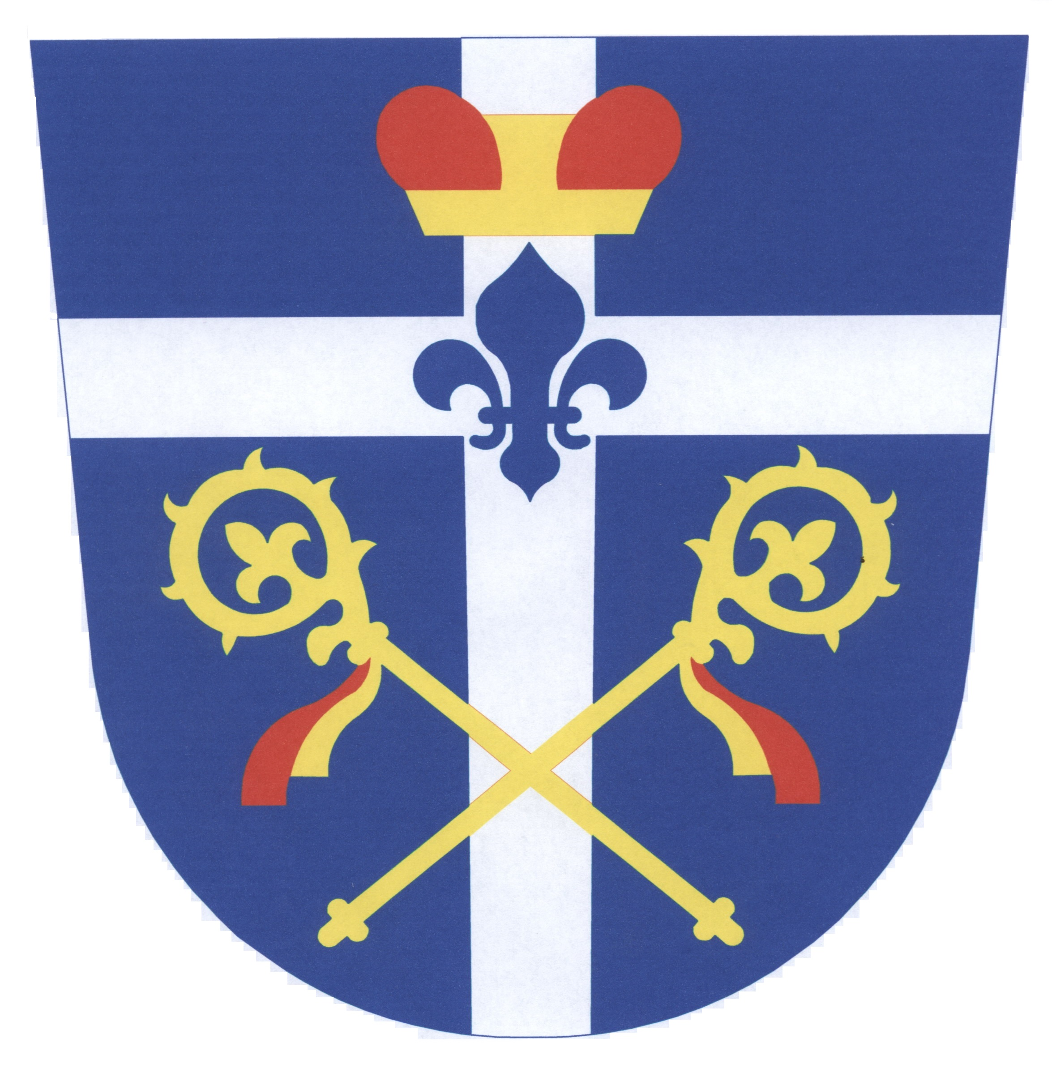

**OBEC OPATOVEC**

**Zastupitelstvo obce Opatovec**

**Obecně závazná vyhláška obce Opatovec č. 2/2023**

**o místním poplatku za obecní systém odpadového hospodářství**

Zastupitelstvo obce Opatovec se na svém zasedání dne 23.11.2023 usneslo vydat na základě § 14 zákona č. 565/1990 Sb., o místních poplatcích, ve znění pozdějších předpisů (dále jen „zákon o místních poplatcích“), a v souladu s § 10 písm. d) a § 84 odst. 2 písm. h) zákona č. 128/2000 Sb., o obcích (obecní zřízení), ve znění pozdějších předpisů, tuto obecně závaznou vyhlášku (dále jen „vyhláška“):

**Čl. 1**

**Úvodní ustanovení**

1. Obec Opatovec touto vyhláškou zavádí místní poplatek za obecní systém odpadového hospodářství (dále jen „poplatek“).
2. Poplatkovým obdobím poplatku je kalendářní rok.
3. Správcem poplatku je obecní úřad Opatovec.

**Čl. 2**

**Poplatník**

1. Poplatníkem poplatku je :

a) fyzická osoba přihlášená v obci nebo

b) vlastník nemovité věci zahrnující byt, rodinný dům nebo stavbu pro rodinnou rekreaci, ve které není přihlášená žádná fyzická osoba a která je umístěna na území obce.

1. Spoluvlastníci nemovité věci zahrnující byt, rodinný dům nebo stavbu pro rodinnou rekreaci jsou povinni plnit poplatkovou povinnost společně a nerozdílně.

**Čl. 3**

**Ohlašovací povinnost**

1. Poplatník je povinen podat správci poplatku ohlášení nejpozději do 30 dnů ode dne vzniku své poplatkové povinnosti; údaje uváděné v ohlášení upravuje zákon.
2. Dojde-li ke změně údajů uvedených v ohlášení, je poplatník povinen tuto změnu oznámit do 30 dnů ode dne, kdy nastala.

**Čl. 4**

**Sazba poplatku**

1. Sazba poplatku činí **900,-** Kč.
2. Poplatek se v případě, že poplatková povinnost vznikla z důvodu přihlášení fyzické osoby v obci, snižuje o jednu dvanáctinu za každý kalendářní měsíc, na jehož konci

a) není tato fyzická osoba přihlášena v obci, nebo

b) je tato fyzická osoba od poplatku osvobozena.

1. Poplatek se v případě, že poplatková povinnost vznikla z důvodu vlastnictví jednotlivé nemovité věci zahrnující byt, rodinný dům nebo stavbu pro rodinnou rekreaci umístěné na území obce, snižuje o jednu dvanáctinu za každý kalendářní měsíc, na jehož konci

a) je v této nemovité věci přihlášena alespoň 1 fyzická osoba,

b) poplatník nevlastní tuto nemovitou věc, nebo

c) je poplatník od poplatku osvobozen*.*

**Čl. 5**

**Splatnost poplatku**

1. Poplatek je splatný jednorázově, a to nejpozději do 30. dubna příslušného kalendářního roku nebo dvou stejných splátkách, a to nejpozději do 30. dubna a do 31. srpna příslušného kalendářního roku.
2. Vznikne-li poplatková povinnost po datu splatnosti uvedeném v odstavci 1, je poplatek splatný nejpozději do patnáctého dne měsíce, který následuje po měsíci, ve kterém poplatková povinnost vznikla.
3. Lhůta splatnosti neskončí poplatníkovi dříve než lhůta pro podání ohlášení podle čl. 3 odst. 1 této vyhlášky.

**Čl. 6**

**Osvobození a úlevy**

1. Od poplatku je osvobozena osoba, které poplatková povinnost vznikla z důvodu přihlášení v obci a která je

a) poplatníkem poplatku za odkládání komunálního odpadu z nemovité věci v jiné obci a má v této jiné obci bydliště,

b) umístěna do dětského domova pro děti do 3 let věku, školského zařízení pro výkon ústavní nebo ochranné výchovy nebo školského zařízení pro preventivně výchovnou péči na základě rozhodnutí soudu nebo smlouvy,

c) umístěna do zařízení pro děti vyžadující okamžitou pomoc na základě rozhodnutí soudu, na žádost obecního úřadu obce s rozšířenou působností, zákonného zástupce dítěte nebo nezletilého,

d) umístěna v domově pro osoby se zdravotním postižením, domově pro seniory, domově se zvláštním režimem nebo v chráněném bydlení, nebo

e) na základě zákona omezena na osobní svobodě s výjimkou osoby vykonávající trest domácího vězení.

1. Od poplatku se osvobozuje osoba, které poplatková povinnost vznikla z důvodu přihlášení v obci a která
   1. je přihlášena k pobytu na ohlašovně a současně se na území obce v průběhu celého kalendářního roku nezdržuje,
   2. se narodila v příslušném kalendářním roce,
   3. je současně poplatníkem podle čl. 2 odst. 1 písm. b), a to od povinnosti platit poplatek podle čl. 2 odst. 1 písm. b) této vyhlášky.
2. Od poplatku se osvobozuje osoba, které poplatková povinnost vznikla z důvodu vlastnictví nemovité věci zahrnující byt, rodinný dům nebo stavbu pro rodinnou rekreaci, ve které není přihlášená žádná fyzická osoba a která se nachází na území této obce, a která je přihlášena na ohlašovně a současně se na území obce v průběhu celého kalendářního roku nezdržuje.

(4) V případě, že poplatník nesplní povinnost ohlásit údaj rozhodný pro osvobození nebo úlevu ve lhůtách stanovených touto vyhláškou nebo zákonem, nárok na osvobození nebo úlevu zaniká.

Čl. 7

Navýšení poplatku

1. Nebudou-li poplatky zaplaceny poplatníkem včas nebo ve správné výši, vyměří mu správce poplatku poplatek platebním výměrem nebo hromadným předpisným seznamem dle § 11 odst. 1 zákona o místních poplatcích.
2. Včas nezaplacené poplatky nebo část těchto poplatků může správce poplatku zvýšit až na trojnásobek; toto zvýšení je příslušenstvím poplatku sledujícím jeho osud dle § 11 odst. 3 zákona o místních poplatcích.

Čl. 8

Odpovědnost za zaplacení poplatku

dle § 12 zákona o místních poplatcích

1. Vznikne-li nedoplatek na poplatku poplatníkovi, který je ke dni splatnosti nezletilý   
   a nenabyl plné svéprávnosti nebo který je ke dni splatnosti omezen ve svéprávnosti   
   a byl mu jmenován opatrovník spravující jeho jmění, přechází poplatková povinnost tohoto poplatníka na zákonného zástupce nebo tohoto opatrovníka; zákonný zástupce nebo opatrovník má stejné procesní postavení jako poplatník.
2. V případě podle odstavce 1 vyměří správce poplatku poplatek zákonnému zástupci nebo opatrovníkovi poplatníka.
3. Je-li zákonných zástupců nebo opatrovníků více, jsou povinni plnit poplatkovou povinnost společně a nerozdílně.

*.* Čl. 9

Společná ustanovení

1. Ustanovení o nemovité věci se použijí obdobně i na jednotku, která je vymezena podle zákona o vlastnictví bytů, spolu s touto jednotkou spojeným podílem na společných částech domu, a pokud je s ní spojeno vlastnictví k pozemku, tak i spolu s podílem na tomto pozemku dle § 10q zákona o místních poplatcích.
2. Na svěřenský fond, podílový fond nebo fond obhospodařovaný penzijní společností, do kterých je vložena nemovitá věc, se pro účely poplatků za komunální odpad hledí jako na vlastníka této nemovité věci dle § 10r zákona o místních poplatcích.

**Čl. 10**

**Přechodné a zrušovací ustanovení**

1. Poplatkové povinnosti vzniklé před nabytím účinnosti této vyhlášky se posuzují podle dosavadních právních předpisů.
2. Zrušuje se obecně závazná vyhláška č. 1*/*2022o místním poplatku za obecní systém odpadového hospodářství*,* ze dne8.12.2022*.*

**Čl. 8**

**Účinnost**

Tato vyhláška nabývá účinnosti dnem 1.1.2024

*................................... ...................................*

Lukáš Kudrna Martin Smetana

starosta místostarosta